Виноградненский отдел МБУК ВР «МЦБ» им. М.В. Наумова

«Для юных книгочеев»
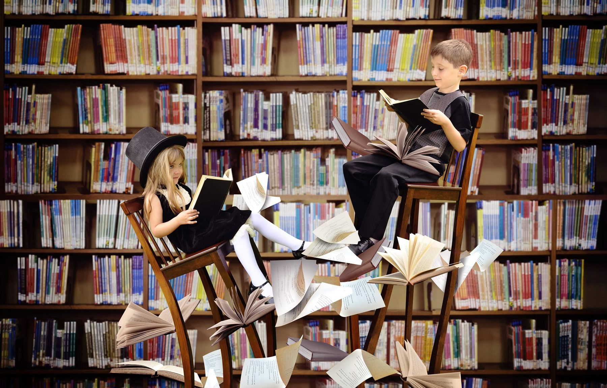
(игровая программа)

Подготовила и провела
Библиотекарь отдела
Мелихова Л.И.

2022 год
Цели:
- создание среды для развития познавательных интересов детей, творческих процессов чтения;
- повышение интереса к чтению через творчество на основе совместной деятельности детей, родителей, учителей и библиотекаря.
Домашнее задание
- Найти пословицы о книгах, чтении.
- Выучить стихи о чтении, книгах, библиотеке.
- Вспомнить колыбельные, потешки, прибаутки, загадки, считалки, дразнилки, мирилки.
- Вспомнить русские народные сказки, детские стихи.
- Вспомнить названия детских журналов и газет.

Ход мероприятия
Библиотекарь:
Добрый день, ребята! Книга – это чудо из чудес! С самого раннего детства мы рассматриваем картинки в книжках, потом учимся читать. Книги бывают разные: веселые и грустные, познавательные, сказочные. Мы открываем книгу, перелистываем страницы и происходит удивительное чудо: книга начинает с нами говорить, уносит нас то в тридевятое царство, то в тридесятое государство. Книга заставляет плакать и переживать, смеяться и страдать, жить вместе с ее героями. Книга – удивительная вещь!

Знайка: Для меня
Любая книга - умный друг:
Чуть утомит - она смолкает;
Она безмолвно поучает,
С ней назидателен досуг.
Незнайка:
А для меня – Это красивые и яркие картинки!!!

Знайка:
Дорогие ребята, знатоки книг и интересных книжных историй! Мы приглашаем вас принять участие в литературно-игровой программе «Будем с книгами дружить!».
Незнайка:
Вначале программы мы объявляем конкурс любителей фольклора «Путешествие по Книжной Вселенной». А ну-ка, отгадайте наши загадки!

Загадки:
Страну чудес откроем мы
И встретимся с героями
В строчках, на листочках,
Где станции на точках.
(Книга)
Черные птички на каждой страничке,
Молчат, ожидают, кто их прочитает.
(Буквы)
В каждой книжке и тетрадке можно встретить эти грядки.
(Строчки)
Тридцать три сестрички ростом невелички,
Если знаешь наш секрет, мы покажем целый свет.
(Буквы алфавита)
Легенда, преданье народное,
Ребята ее обожают.
Родители, если свободные,
Ее тебе на ночь читают.
(Сказка)
Легко читать такой рассказ –
Картинок много, мало фраз.
Он – будто кадры из мультфильма.
Я озадачил вас не сильно?
(Комикс)
У стены – большой и важный –
Дом стоит многоэтажный.
Мы на нижнем этаже всех жильцов прочли уже.
(Книжный шкаф)
Вам выражения знакомы:
Про первый блин, что вечно комом,
Про сор, что из избы несут…
Как их в народе все зовут?
(Пословицы)
Живей отгадайте девчонки, мальчишки –
Светланы, Татьяны, Артемы и Кости:
Где ваши друзья живут – добрые книжки?
Куда вы частенько приходите в гости?
(Библиотека)
Знайка:
Пословицы недаром молвятся,
Без них прожить никак нельзя.
Они великие помощницы,
И в жизни верные друзья.
Порой они нас наставляют,
Советы мудрые дают,
Порой чему-то научают,
И от беды нас берегут.
Сейчас вам предстоит конкурс на знание пословиц. Я буду говорить ее начало, а вы ее продолжение:
- Кто знает Аз да Буки, тому и книги (в руки).
- Золото добывают из земли, а знания (из книги).
- Книга в счастье украшает, а в несчастье (утешает).
- С книгой жить – (век не тужить).
- Прочел новую книгу – встретился (с другом).
- Книга твой друг – без нее (как без рук).
- Книга поможет в труде – (выручит в беде).
- Не красна книга письмом - (а красна умом).
- Одна книга тысячу людей (учит).
- Кто много читает, (тот много знает).
- Хорошая книга (ярче звездочки светит).
- Не на пользу читать, коли только (вершки хватать).
- Не много читай, (да много разумей).
- Не всякий, кто читает, (в чтении силу знает).
- Ум без книги, как птица (без крыльев).
Незнайка: А я приглашаю вас, друзья, на «Поэтический турнир» и предлагаю вспомнить стихи и их авторов. А стихи будут самые простые, те которые нам читали мамы в самом раннем детстве.
«Идёт бычок качается …» «Наша Таня громко плачет …»
«Уронили мишку на пол …» «Зайку бросила хозяйка …»
«Дама сдавала в багаж …» «Кто стучится в дверь ко мне …»
Знайка:
Что ж, вы справились с заданием легко. А если я усложню задание. Вспомните стихи из школьной программы по подсказке: последним словам в строчке.
1. ………………. торжествуя, 1. ………………. пору
………………… путь. ………………… мороз.
………………… почуя, ………………….в гору
………………… как-нибудь. ………………….воз.
А.С. Пушкин «Евгений Онегин» Н.А.Некрасов «Крестьянские дети»
2. ………………… одинокий 2. …………………...пришёл
…………………… голубом, ……………………. кроха:
…………………… далёком? ……………………..хорошо?
…………………… родном? ……………………..плохо ?
М.Ю. Лермонтов «Парус» В.В. Маяковский «Что такое хорошо …»
Библиотекарь: Пока команды выполняют задание, группы поддержки (зрители) помогают заработать дополнительные баллы.
Кто угадает, кому принадлежит этот предмет, покажет,
произнося слова из произведения, как он был использован героем, тот получит его в подарок.
Шарик (Зритель должен изобразить Винни-Пуха, поднимающегося на воздушном шарике и исполняющего песенку «Я тучка, тучка, тучка…»)
Цветик-семицветик (Изобразить девочку Женю и произнести «Лети, лети лепесток …»)
Мячик (Изобразить девочку Таню и прочесть стихотворение)
Кораблик (Изобразить мальчика, который пускает кораблик и проговорить «Матросская шапка, веревка в руке…»)
Знайка проверяет, как ребята выполнили задание.

Незнайка:
А теперь давайте – поиграем с вами в игру «Обратимся к Классикам». Мы будем читать биографии известных детских писателей, а ваша задача угадать, о ком идет речь. Итак, внимание!
Этот писатель в детстве учился плохо, а чтобы родители не очень ругали, осваивал одно очень важное и нужное искусство – как незаметно из дневника вырезать двойки. И мечтал стать академиком или министром. Но окончив авиационный институт и став инженером, понял, что это не его и стал писателем – юмористом. Всем вам знакомы герои его книг: Чебурашка, Крокодил Гена, Дядя Федор и другие. (Эдуард Успенский).
Знайка:
Он родился в Таганроге, за год до отмены крепостного права. Окончил медицинский факультет Московского университета. Этим писателем написано превеликое множество рассказов, если говорить точно, он написал 500 рассказов с населением 8000 персонажей. Удивительно, как сочетался у писателя труд литератора с трудом врача. Этот доктор не знавший устали принимал в год до тысячи и более пациентов. Герои его книг: Ванька, Каштанка, Хамелеон и другие. (Антон Павлович Чехов).
Незнайка:
Его всегда любили дети и художники. Внешность его была на редкость выигрышной. В 16 лет он ушел из дома, «чтобы не сидеть на шее у матери», на жизнь он зарабатывал, на артели маляров – красил крыши и заборы. Еще учил английский язык по самоучителю и много читал. Работа его стала добровольной каторгой, и только она позволила перенести все, что выпало на его долю. Писатель - сказочник одарил всех нас со сказочной щедростью: кто не знает теперь «У меня зазвонил телефон», «Муха-цокотуха»… И когда писателю исполнилось 80 лет, ему было присвоено Почетное звание «Доктор литературы». (Корней Чуковский).
Знайка:
Это веселый детский писатель. Автор не выдумывал героев, а находил их везде – «по соседству, в гостях, просто на улице». Герои книг этого писателя перекочевывали в фильмы, спектакли и очень хорошо чувствовали себя там, становились такими же непоседами, изобретателями, фантазерами. Герои его книг Знайка и я…Незнайка. (Николай Носов).
Незнайка: Очень хорошо! Ребята, А у вас есть самые любимые сказочные книги?
Я вот составил список своих самых любимых книг.
Знайка: Ну ка, покажи. Ой, ой, ой!!! Ребята, в названиях прочитанных им книжек Незнайка, как обычно, сделал ошибки. «Восстановите» подлинные названия сказок и книг, изменив в них всего лишь по одной букве.
1. «Шурочка Ряба», русская народная сказка («Курочка Ряба».)
2. «Золотая рубка», русская народная сказка («Золотая рыбка».)
3. «Шар-птица», русская народная сказка («Жар-птица».)
4. «Гусли-лебеди», А.Н. Толстой («Гуси-лебеди».)
5. «Кособок», русская народная сказка («Колобок».)
6. «Чадо лесное», русская народная сказка («Чудо лесное».)
7. «Кепка», русская народная сказка («Репка».)
8. «Кошечка-Хаврошечка», русская народная сказка («Крошечка-Хаврошечка».)
9. «Киса и Журавль», русская народная сказка («Лиса и Журавль».)
10. «Смоляной бачок», русская народная сказка («Смоляной бычок».)
11. «Красная Тапочка», Ш. Перро («Красная Шапочка».)
12. «Крот в сапогах», Ш. Перро («Кот в сапогах».)
13. «Гладкий утёнок», Х.К. Андерсен («Гадкий утёнок».)
14. «Свинопёс», Х.К. Андерсен («Свинопас».)
15. «Кусалочка», Х.К. Андерсен («Русалочка».)
16. «Серая лейка», Д.Н. Мамин-Сибиряк («Серая шейка».)
17. «Маленький Чук», В. Гауф («Маленький Мук».)
18. «Нежная королева», Х.К. Андерсен («Снежная королева».)
19. «Оле-Лукойл», Х.К. Андерсен («Оле-Лукойе».)
20. «Сопящая красавица», Ш. Перро («Спящая красавица».)
21. «Сивка-мурка», К.Д. Ушинский («Сивка-бурка».)
22. «Серебряное корытце», П.Бажов («Серебряное копытце».)
23. «Федорино море», К. Чуковский («Федорино горе».)
24. «Сказки дядюшки Примуса», Дж. Харрис («Сказки дядюшки Римуса».)
Библиотекарь: А теперь ребята, перед тем как вы расскажите подготовленные дома стихи я предлагаю вас поиграть. Конкурс называется «Стихотворный венигрет». Я сейчас прочту для вас текст, а вы запишите какие произведения в нем спрятались.
Во дворе и на бульваре,
В переулке и в саду,
И на каждом тротуаре
У прохожих на виду (А.Барто «Веревочка»)
Ель растет перед дворцом,
А под ней хрустальный дом. (А. Пушкин. «Сказка о царе Салтане…»)
И жила в нем белочка,
Белочка-умелочка.
Хорошо она жила,
Чай с орехами пила,
Вечером на лесенке
Распевала песенки. (Л. Куликов «Белочка-умелочка)
А песенка чудесная,
И радость в ней и грусть,
И знает эту песенку
Вся рыба наизусть. (А. Барто «Любитель–рыболов»)
Белка песенки поет,
Да орешки все грызет. (А. Пушкин. «Сказка о царе Салтане…)
Вдруг какой-то страшный зверь
Открывает лапой дверь,
Прыгает через порог.
Кто же это? Мой щенок! (С. Михалков «Мой щенок»)
Тут Федорины коты
Расфуфырили хвосты. (К. Чуковский «Федорино горе»)
А вороны над полями
Вдруг запели соловьями: (К. Чуковский «Радость»)
«Мы два брата два птенца,
Мы недавно из яйца.
Что за птица наша мать?
Где ее нам отыскать?» (С. Маршак «Детки в клетке»)
Но вот поглядите,
Какая-то птица
Все ближе и ближе
По воздуху мчится.
На птице, глядите,
Сидит Айболит. (К. Чуковский «Айболит»)
Он голосисто с вышины
Поет, на солнышке сверкая:
«Весна пришла к нам молодая,
Я здесь пою приход весны» (В. Жуковский «Жаворонок»)

Ну, что? Все справились? (Проверяем, какие произведение узнали ребята.)
(Ребята читают подготовленные дома стихи)

Знайка: Друзья, я сегодня подготовил для вас еще одно задание. Каждый из вас может блеснуть своей эрудицией, показать знание литературы. Объявляется аукцион. Разыгрывается книга (Ш. Перро «Красная Шапочка»). Нужно назвать все известные вам произведения автора этой книги. Тот, кто называет последним, становится обладателем книги. (Золушка, Кот в сапогах, Спящая красавица, Синяя борода, Мальчик-с-пальчик, Ослиная шкура, Рикэ-хохолок, Волшебница, Красавица и чудовище, Подарок феи, Пряничный домик, Смешные желания, Остроумная принцесса, Принцесса - кошка)
Библиотекарь:
Пока Знайка и Незнайка готовится объявить окончательные результаты игры, мы с вами попробуем вспомнить, кто из литературных героев пел песни.
(За правильные ответы – закладки для книг.)
А я вот точно знаю, что вы все знаете и любите песенку коротышек из произведения Н. Носова «Приключения Незнайки и его друзей». Предлагаю всем вместе ее исполнить.
(Исполнение детьми и взрослыми «Песенки про Кузнечика»,сл. Н. Носова, муз. В. Шаинского)
Подведение итогов, награждение.
(Всем участникам присваивается почетное звание «Заслуженный книгочей» и вручаются призы. Победители получают значки «Мудрая сова»)

Источники информации:
https://www.prodlenka.org/metodicheskie-razrabotki/150345-literaturnaja-igra-klub-knigocheev
https://multiurok.ru/files/literaturno-igrovaia-programma-budem-s-knigami-dru.html
https://urok.1sept.ru/articles/556257
https://lit-ra.su/sharl-perro/

